保洁员操作指导
- 打开微信，扫一扫识别二维码
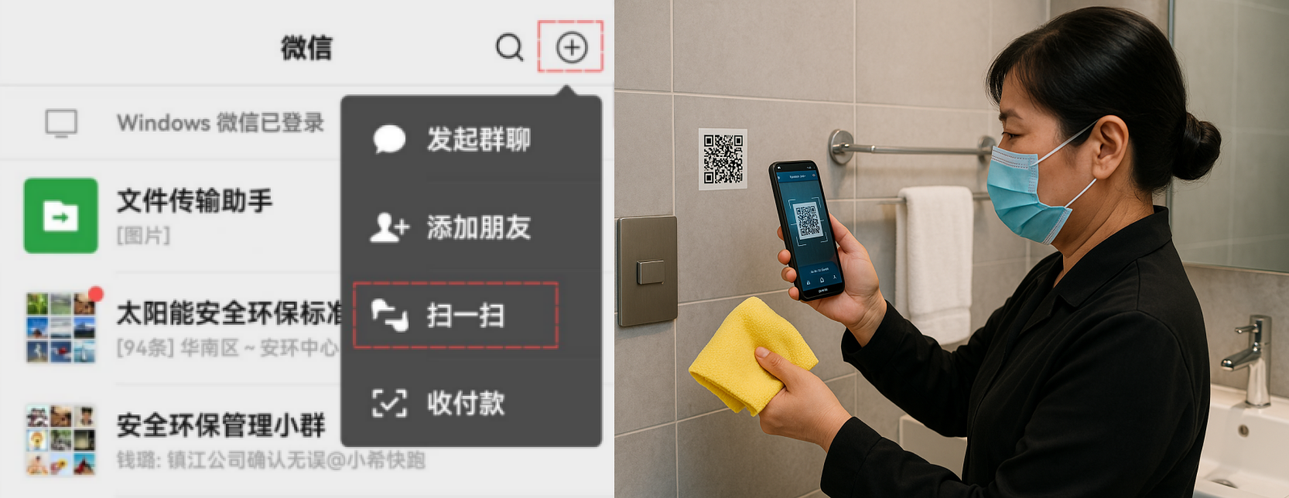

- 找到保洁工作记录表填写入口
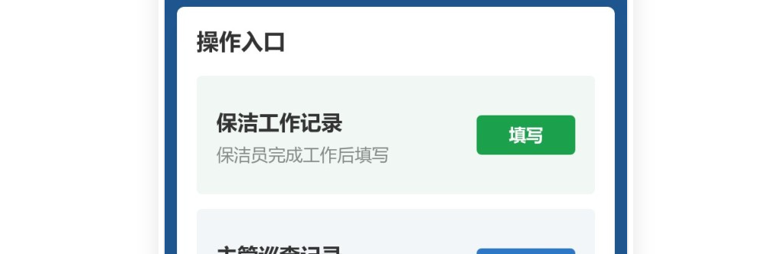

- 填写表单中内容
- 清洁消毒时间、姓名、手机号、完成情况等，都会事先填好，可以修改。
- 你只需要拍摄现场照片
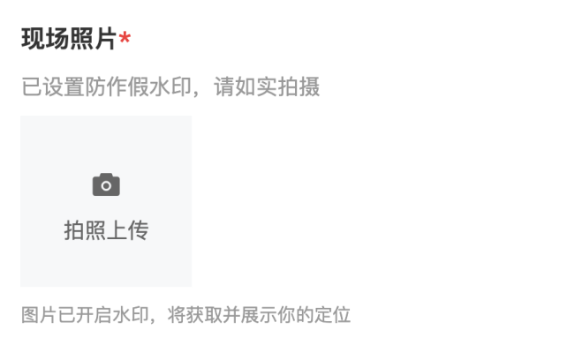

- 签名后提交即可。
注：签名可以使用上次签名，提高填写效率。
